Nom: ______________________
Système Reproductif Mâle
LA REPRODUCTION HUMAINE
Humains mâles et humains femelles ont des ______________________ pour la reproduction ____________.
Mâles produisent les ___________________ dans les _______________, et les femelles produisent les ___________ dans les ______________.
Un ___________ est formé quand un ____________________ d’un mâle fertilise un _________ d’une femelle.
Dépendant de quel ________________________ le spermatozoïde porte, cela déterminera le __________ du bébé.
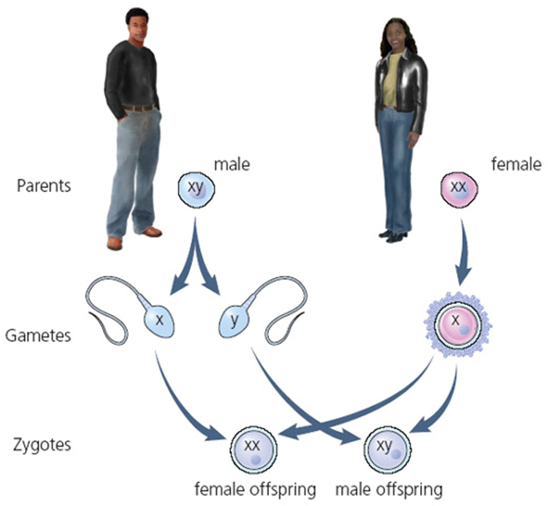
Le _____________________ est beaucoup plus grand que le ____________________.
LA DÉTERMINATION DU SEXE CHEZ LES HUMAINS
Les chromosomes _____________ contrôlent si un individu est _________________________________:
  - Une combinaison_____ produit une _____________.
  - une combinaison _____ produit un _____________.
Dépendant de quel spermatozoïde _____________ l’ovule (chaque _________ peut seulement avoir un ____), cela déterminera si le ______________ est mâle ou femelle.
Les chromosomes X et Y contrôlent aussi des __________________ qui sont ______________________:
- le __________________et ____________________.
LES CARACTÉRISTIQUES SEXUELS MÂLE ET FEMELLE
Les humains ont des caractéristiques sexuelles primaires et secondaires.
________________________________________ sont tous les structures qui sont responsable pour la formation et _____________________ des gamètes.
________________________________________ ne sont pas nécessaire pour la reproduction sexuelle, mais développent durant la _______________ lorsque la personne devient sexuellement ______________.
_______________ est la période dans le développement d’un humain qu’il ou elle devient _______________________ et est capable de ________________________.
- Commence quand les hormones sont ______________ de l’hypophyse (____________________) dans le cerveau et cela stimule les organes sexuels à produire plus d’________________________, en preparation pour la reproduction.
    - Les hormones sexuels s’appellent: ____________________ __________________ et __________________
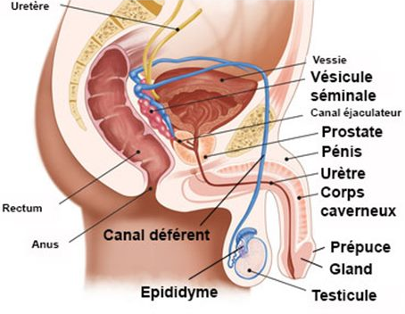
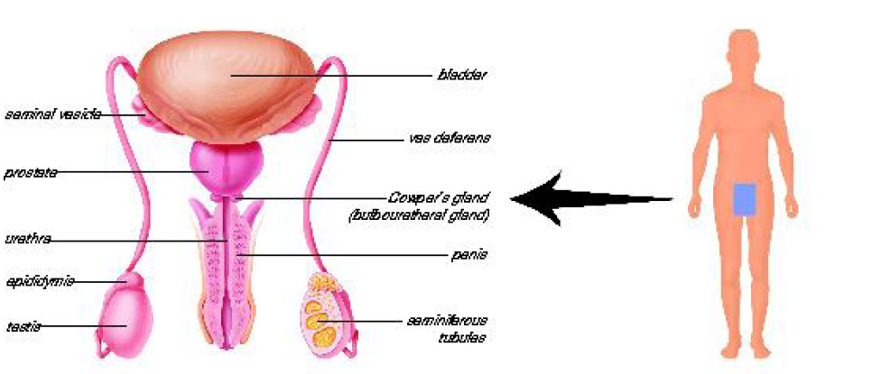

SCROTUM
- Contrôle la _____________________du testicule
TESTICULES
- Testicule a _________________ du scrotum
- Produit des _________________ de cellules spermatozoïdes et l’hormone mâle __________________

URÈTRE
- Passage pour _________________________________
- _________________ est un mélange de fluides qui aide les spermatozoides à _____________
- Un mâle ne peut pas __________________________________ en même temps!!!
PÉNIS
- Fonctions incluent l’urination, le ___________________________ – il ammène le spermatozoide dans le vagin pour une fécondation _______________________
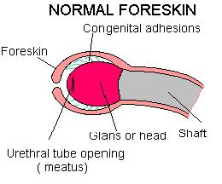
PRÉPUCE
Prepuce Normale
La peau au ___________________________ qui recouvre le glans

CIRCONSICION

- L’enlèvement de la________________ du pénis
- Fait pour des raisons _________________________ ou __________________.
ÉRECTION
- Le pénis est fait d’un _______________________________ qui s’élargi et se contracte
- L’érection se passe lorsque le pénis se remplis de ________ et il devient ___________________.
ÉJACULATION
- Les _____________ autour de _________________________ se contractent et le sperme est relâcher du corps
- Aussi connu comme un ________________
- Chaque fois qu’un mâle __________________, il peut contenir jusqu’à _________________de spermatozoïdes
SYSTÈME REPRODUCTIF MÂLE

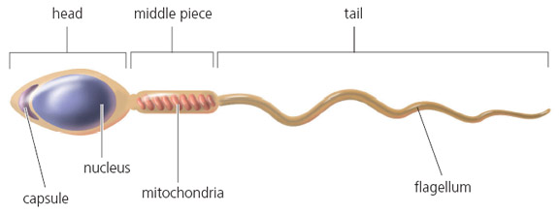
Le système reproductif mâle est formé avec deux buts en tête:
______________________________________________
______________________________________________
Les Mâles produisent les cellules spermatozoïdes (_____________________) dans les testicules

**Noyau_______________________avec 23 chromosomes
PRODUCTION ET DEVELOPPEMENT DU SPERMATOZOÏDE
- Les cellules de spermatozoïde commencent comme des cellules __________________ sur la surface interne d’une _____________________________ ou ils multiplient par la________________.
- Ces cellules sont poussées vers le centre du tubule ou ils seront subits à la _______________ pour devenir des _______________________________
- Les _______________________________ donnent des nutriments aux spermatozoïdes en production
- Quand les cellules de spermatozoïdes sont matures, ils vont vers__________________.
- Ça prend _______________ pour qu’un spermatozoïde devienne mature. Les mâles peuvent produire ________________ par jour.
- Même si seulement _______spermatozoïde peut féconder une ovule, des _____________ sont nécessaires – les autres meurent durant le voyage.
SYSTÈME REPRODUCTIF FEMELLE
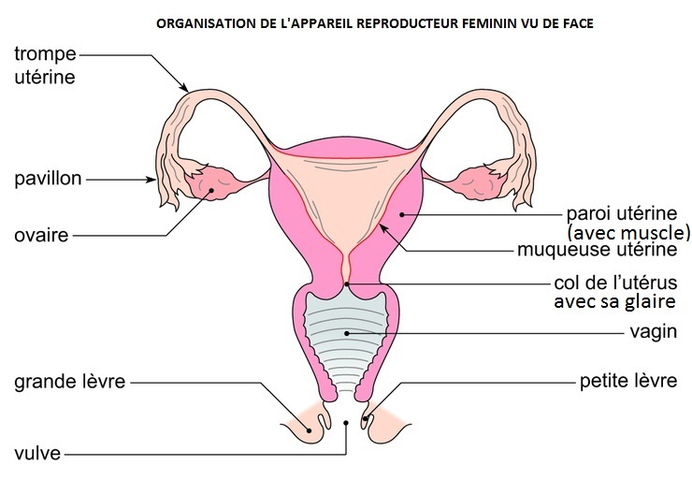

L’organe reproductive primaire pour la _________________ est l’______________, qui produit les hormones sexuels ____________________ et ____________________. Le femelles produisent les cellules _______________ (gametes femelles) dans les _________________.
Le ______________________ est l’ouverture ____________________ entre l’uterus et le vagin.
Le_________________ recoit le pénis et le sperme durant ___________________ et il est le ____________________ par laquelle un bébé sortira
OVULE ET OVULATION
Chaque mois, les ___________________ vont maturé _________ ovule, et le relâcher par un processus appelé ___________________.
TROMPES DE FALLOPES
- Les ______________________ attachent les ovaires à l’utérus
- Une fois que l’_______________est dans le trompe de Fallope, des petits poils sur la paroi du trompe aide à _____________________ l’ovule vers l’utérus
- Si des spermatozoïdes étaient présent _______________________ que l’ovule, elle serait ______________ dans la trompe de fallope.
FIMBRIA
- À l’autre bout de chaque trompe de Fallope se trouve une partie qui a une _____________ et est en forme d’__________________ (funnel) et s’appelle le ___________________
- Lorsque l’_______________sort de l’________________ durant l’________________, le fimbria aide à emmener l’ovule dans les trompes de fallope.
PRODUCTION ET DEVELOPPEMENT DE L’OVULE
L’ovule
- A été bien produit pour sa fonction
- Sont __________________ plus grand que les spermatozoïdes pour emmener les nutriments aux cellules lors de la _______________________ (une fois que la fécondation a eu lieu)
- À une _______________________________ qui interdit l’entré dans la cellule à _________________ spermatozoïde
- Contraire aux mâles, les ________________ ont leurs cellules sexuels depuis leur _____________________.
- Les femelles sont nés avec ____________________ d’ovules, mais la plupart vont mourir, laissant à peu près ________________________ au moment du _____________________
- Les ovules ____________________ et sont relâchés des ovaires.
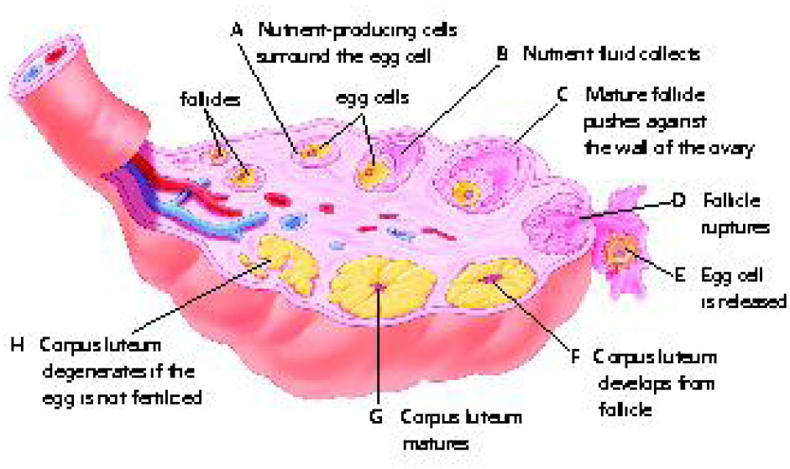

Ovaires
- Il y a deux _______________.
- Chaque ovaire a plusieurs______________ contenant une seule __________________________
- Les follicules contiennent aussi des __________________ qui donnent des _____________________ à la cellule et le____________________ durant son développement.
- Les ovaires ___________________ les hormones sexuels estrogène et progestérone.
UTÉRUS
- L’utérus a une paroi épais et des ____________________________ – quelques-uns des ______________ dans le corps femelle.
- Ces muscles sont capables de s’_____________et _______________ pour accommoder et puis aider repousser le bébé hors de l’utérus durant la __________________.
LE CYCLE MENSTRUELLE
- Le __________________________ commence au début de la puberté, quand _________________________ devient mature et __________________________, une fois par cycle. Ceci est le __________________________ femelle.
- Le cycle menstruelle dûre approximativement _____________________.
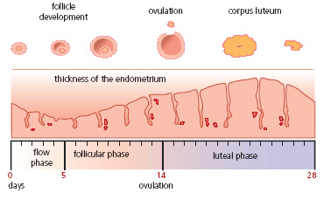
- Le cycle se répète jusqu’à la ____________________ quand il arrête entre ____________________ ans.
Qu’est-ce qui se passe?
- Un seul follicule et ovule atteint la ________________ et est relâché de l’ovaire.
- La relâche de l’ovule s’appelle _______________
ENDOMÈTRE
- Chaque mois, l’uterus développera une doublure qui est _________________________________________________ (et vaisseaux sanguins)
- Un ovule _______________ peut s’attacher à l’endomètre et ________________ ses nutriments
CHEMIN DE L’OVULE
- Relâcher des __________________
- Descend les ___________________________
- Rentre dans _______________

La Grossesse
Si l’ovule est fécondé dans la trompe de Fallope, un ______________ sera formé
Après plusieurs divisions cellulaires, il est un _______________
L’embryon s’implante dans l’____________ pour développer
Menstruation
Si l’ovule n’est _________________, il continue à travers l’utérus et _________ par le vagin
Si aucun embryon n’est implanté, ________________________________ – ceci est la ________________
COL DE L’UTÉRUS
- Le ______________________ relie l’utérus avec le vagin. Il a des __________ qui sont épais et forts, avec une ouverture très petite (un tampon ne peut jamais être perdu à l’intérieur du corps).
- Durant l’____________________, le col s’étire pour laisser passer le bébé.
VAGIN
- Le _______________ (canal génital) est un structure avec un vide qui est _________________et étend de l’ouverture jusqu’à l’___________________.
- Il peut __________________________ pour accommoder quelque chose aussi petit qu’un ____________ et aussi grand qu’un bébé.
Fonctions du vagin:
- ________________________
- Chemin pour un bébé durant l’___________________
- Chemin pour le sang de __________________ pour sortir du corps
- Protection du _______________________
CONTRACEPTION
IUD
- Est inséré ___________________ par un médecin ou infirmière – les ‘bras’ se plient sur elle même
- 2 types: ______________ ou ___________________
  - Cuivre: irritant pour l’uterus qui a une réponse _______________________ (bloque implantation)
  - Hormonale: réponse ______________________ ET dose base et local _________________ pour arrêter l’ovulation
LA PILLULE
- La _______________________: donne des hormones à ton corps pour qu’il pense que tu es _______________ →__________________ la relâche d’ovules
- ______________________________ à développer assez pour recevoir un ovule
- La mucose au col de l’utérus ________________________ pour empêcher les spermatozoïdes à rentrer
LA PILLULE DU L’ENDEMAIN
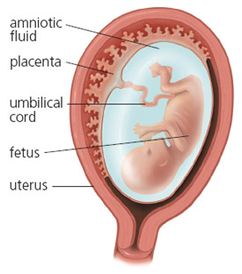
- La _____________________________ (morning after pill) peut faire 3 différentes choses:

- ______________ la relâche de l’ovule
- L’ovule ____________________________ être relâcher
- L’endomètre est rendu _____________________
GROSSESSE: FERTILISATION À NAISSANCE
- Ça prend ____________ pour développer d’un humain à un bébé
- Les cellules créent après les premiers quelques divisions du zygote s’appellent des ________________________. Les cellules souches peuvent devenir n’importe quel type de ________________________
- Durant le premier trimestre, _________________ devient un fétus et le ____________________________. Dans le deuxième trimestre, les ________________ (limbs) et les _________________________________ développent. Dans le troisième trimestre, tous les _______________________________ dans le corps continuent à se développer et il continue à gagner de la ______________.
- Durant la ___________________, les ___________________________________ des tissus musculaires de l’utérus poussent le bébé hors de la mère. Le placenta est ___________________ rapidement après le bébé
PROCEDURES PRÉNATALS
L’___________________ utilise des ondes de son pour créer un image du fétus. L’image est utilisée pour vérifier qu’un _________________ se développe comme il faut. C’est une procédure non-invasive (il est fait à l’extérieur du corps).
Si plus d’information détaillée est nécessaire, les docteurs prennent un _______________ directement de l’intérieur de l’utérus
Un _________________________________ test pour des ________________________________ en faisant un caryotype des cellules du fétus qui sont ressortis de la _____________________________
Un ______________________________ du _________________________________ prend des cellules du placenta (côté du fétus) et l’utilise pour créer un ________________________ du fétus.
TECHNOLOGIES REPRODUCTIVES
Des _______________________________ sont utilisés pour aider une femme à produire plus d’ovules, ce qui augmente les chances de ________________________.
Dans ____________________________________, les cellules spermatozoïdes d’un mâle sont inserer directement dans le vagin d’une femelle
Dans la _____________________________, un ovule venant de la mère est fécondé par le spermatozoïde du père ____________________________ (dans un lab) de la mère, et l’embryon qui y résulte est placé dans l’utérus de la mère, ou la ___________________
INSEMINATION ARTIFICIELLE
Étape 1 pour des couples du _________________ qui ont de la difficulté a concevoir (motilité basse pour le spermatozoïde
Pour des couples du ___________________ qui ont de la difficulté a concevoir (________________ avec spermatozoïdes)
Pour des couples du même sexe qui ont besoin de prendre le _____________________________ (♀♀)
Pour des couples __________________ qui ont un uterus mais doivent prendre des hormones
FÉCONDATION IN VITRO
Pour des couples du ______________________ qui ont de la difficulté a concevoir (problèmes avec __________________)
Pour des couples du même sexe ou du sexe opposé qui ont besoin de prendre une ______________________ et une __________________________ (♂♂)
Pour des couples ________________________ qui ne veulent (ne peuvent pas) porter un bébé – besoin d’un ______________________ et _________________________)

